**OBJETIVO:** Definir o roteiro de trabalho e os parâmetros para o Controle do

Processo.

|  |  |
| --- | --- |
|  | **PRODUTO**  **Nome:** Caixa vazada 47x47  **Código:** 50.A510047  **Cliente:** Weg Cestari  **Peso peça:** 0,943g  **Material:** SAE 305  **Molde Nº:** 436/B  **N° Cav.:** 01  **Produção/Hora:** 70 peças/hora |
| Caixa vazada 55x47 5 | **INJEÇÃO DO PRODUTO**  **Injetora Nº:** 450ton.  **Temperatura do Alumínio:** 660° ± 20°Tol.  **Parâmetros de Injeção:**  Última página. |

|  |  |  |
| --- | --- | --- |
| **Cuidados com setup** | **Processo** | **Evidência** |
| 1. Verificar as condições gerais da matriz, lubrificação, nível do alumínio, nível de granulado do pistão e desmoldante. | IT 007 – Manutenção de máquinas | Anexo 01: IT 007 – Check List de máquinas |
| 1. Verificar a temperatura da liga de alumínio sempre antes de injetar, verificar a temperatura e tolerância na IT do produto. | IT 005 – Fundição e preparação de alumínio  Índice - 09 | Anexo 02: IT 005 – Controle de limpeza e temperatura do material |
| 1. Usar escorificante no banho. Seguir o procedimento descrito na IT 005 – Fundição e Preparação de Alumínio. |
| 1. Desgaseificar. Seguir o procedimento descrito na IT 005 – Fundição e Preparação de Alumínio. |
| 1. Utilizar do Modificador de Silício. Seguir o procedimento descrito na IT 005 – Fundição e Preparação de Alumínio. |
| 1. Verificar o comprimento dos extratores; | FASE B – IT 010 – Setup de injetoras | N/A |
| 1. Após o molde encaixado no lugar, verificar se as laxas estão presas corretamente; | FASE B – IT 010 – Setup de injetoras | N/A |
| 1. A seguir colocar as mangueiras de refrigeração do molde, verificar a inexistência de vazamentos e o funcionamento correto do sistema de refrigeração; (Caso aplicável) |
| 1. Abrir e fechar a matriz à vazio (s/ alumínio) para testar o funcionamento da mesma; |
| 1. Injetar peças de amostras até conseguir qualidade desejada; | FASE C – IT 010 Setup de Injetora | IT 001 – Diário de produção |
| 1. Fazer teste de sanidade e/ou teste dimensional, (caso necessário para liberação de produção.) | IT 015 / RD - do produto | Anexo 01 – IT 015 – Controle de Porosidade / Relatório Dimensional (RD) |
| 1. Se estiver ok, liberar para a produção; | IT 001 – Diário de Produção | Liberação de Setup – Diário de Produção |
| 1. Injetar até concluir OP; | IT 001 – Diário de produção | |
| 1. Separar peças não conforme. |

|  |  |
| --- | --- |
|  | **TESTE DE SANIDADE:**  **CORTE e USINAGEM**    Cortar as peças nas áreas demarcadas conforme imagem ao lado para a verificação de possível porosidade, principalmente nas áreas demarcadas.  Após, usinar 2mm a parte interna conforme imagem ao lado para a verificação de possível porosidade.    Após a aprovação das peças e finalidade de injeção, é feito a quebra de canal. |
| Caixa vazada 55x47 5IMG_20210917_092508_823 | **QUEBRA DO CANAL**  Após o término da injeção, as peças devem ser transportadas para a retirada manual do canal e pulmões, após o término separa-las por caixas.    **AZUL** é peça conforme,  **AMARELA** peças em análise  **VERMELHA** peças e canal não conforme.  *(Na ausência de caixa vermelha, identificar o produto N/C nas demais caixas)*  Após o término de processo, as peças devem ser transportadas para o setor de lixação. |

|  |  |
| --- | --- |
| Caixa vazada 55x47 7 | **LIXAÇÃO**  Lixar todo o entorno da peça com uma **lixa cinta 36** grãos de graduação.  Separar as peças conformes das não conformes se necessário.  Após o final do processo transportar as peças para o setor de acabamento. |
| Caixa vazada 55x47 9Caixa vazada 55x47 8 | **REBARBAÇÃO MANUAL**  Com um gabarito no diâmetro de **40mm**, retirar a rebarba do furo, e após a retirada, limar com uma **Lima Chata** a região no centro da peça para finalidade do acabamento.  Após o termino da operação, transportar as peças para o jato de granalha. |

|  |  |
| --- | --- |
| IMG_20211104_152147_303 (1) | **JATO DE GRANALHA**  Jatear as peças no jato de granalha, com **3 min.** de tempo e uma potência de **60bar**. Com uma quantidade de **24** **peças** por jateamento para evitar peças batidas.  Antes de ligar a máquina, verificar se o botão de emergência se encontra acionado;  Verificar as condições da máquina, painel, granalha, óleo e demais fatores, consultar **IT 011 – Jato de Granalha**.  Após o processo, transportar as peças para o setor de expedição para embalagem. |
|  | **INSPEÇÃO FINAL E EMBALAGEM**  Fazer a **INSPEÇÃO VISUAL** 100%, verificar **IT 013 – Inspeção Final dos Produtos** e por fim embalar as peças em caixa de papelão, **N°11A.**  Quant. Por caixa: 150 peças |

**PARÂMETRO DE INJEÇÃO 450TON**

**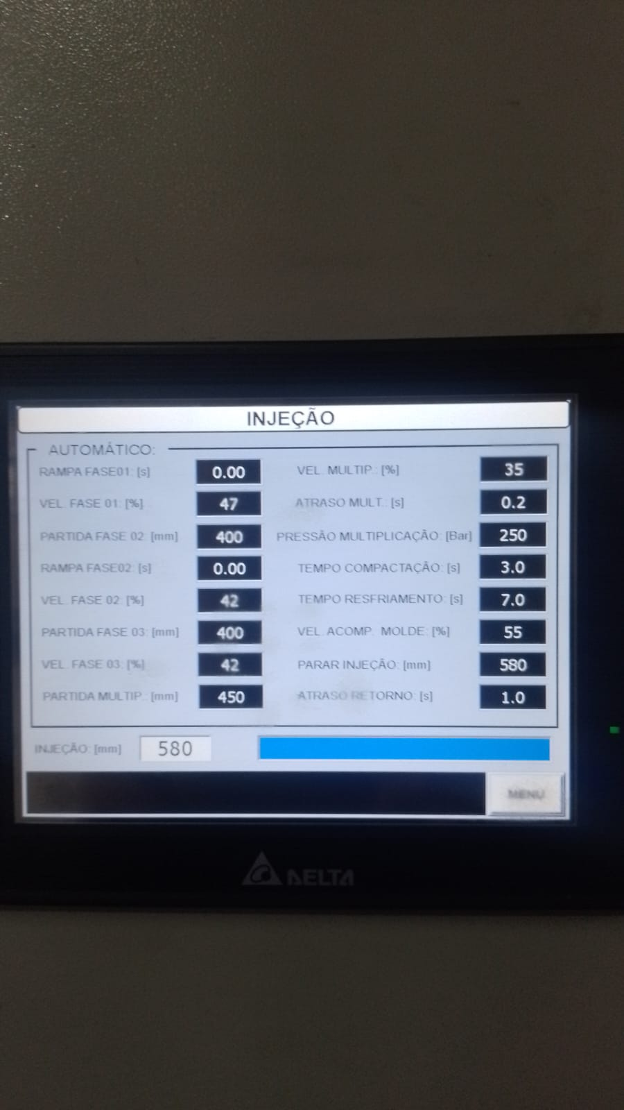**

|  |  |  |  |  |
| --- | --- | --- | --- | --- |
| **TOLERÂNCIA DE PARÂMENTRO NA 450TON** | | | |  |
| **DESCRIÇÃO** | **TOLERÂNCIA** | **DESCRIÇÃO** | **TOLERÂNCIA** |  |
| Rampa Fase 01: [s] | 0.00 | Vel. Multip.: [%] | ± 5 |  |
| Vel. Fase 01: [%] | ± 5 | Atraso Mult.: [s] | ± 1 |  |
| Partida Fase 02: [mm] | ± 30 | Pressão Multip.: [bar] | ± 20 |  |
| Rampa Fase 02: [s] | 0.00 | Tempo Comp.: [s] | ± 1 |  |
| Vel. Fase 02: [%] | ± 5 | Tempo Resf.: [s] | ± 1 |  |
| Partida Fase 03: [mm] | ± 30 | Vel. Acomp. Molde: [%] | ± 5 |  |
| Vel. Fase 03: [%] | ± 5 | Parar Injeção: [mm] | ± 30 |  |
| Partida Multip. [mm] | ± 30 | Atraso Retorno: [s] | ± 1 |  |

**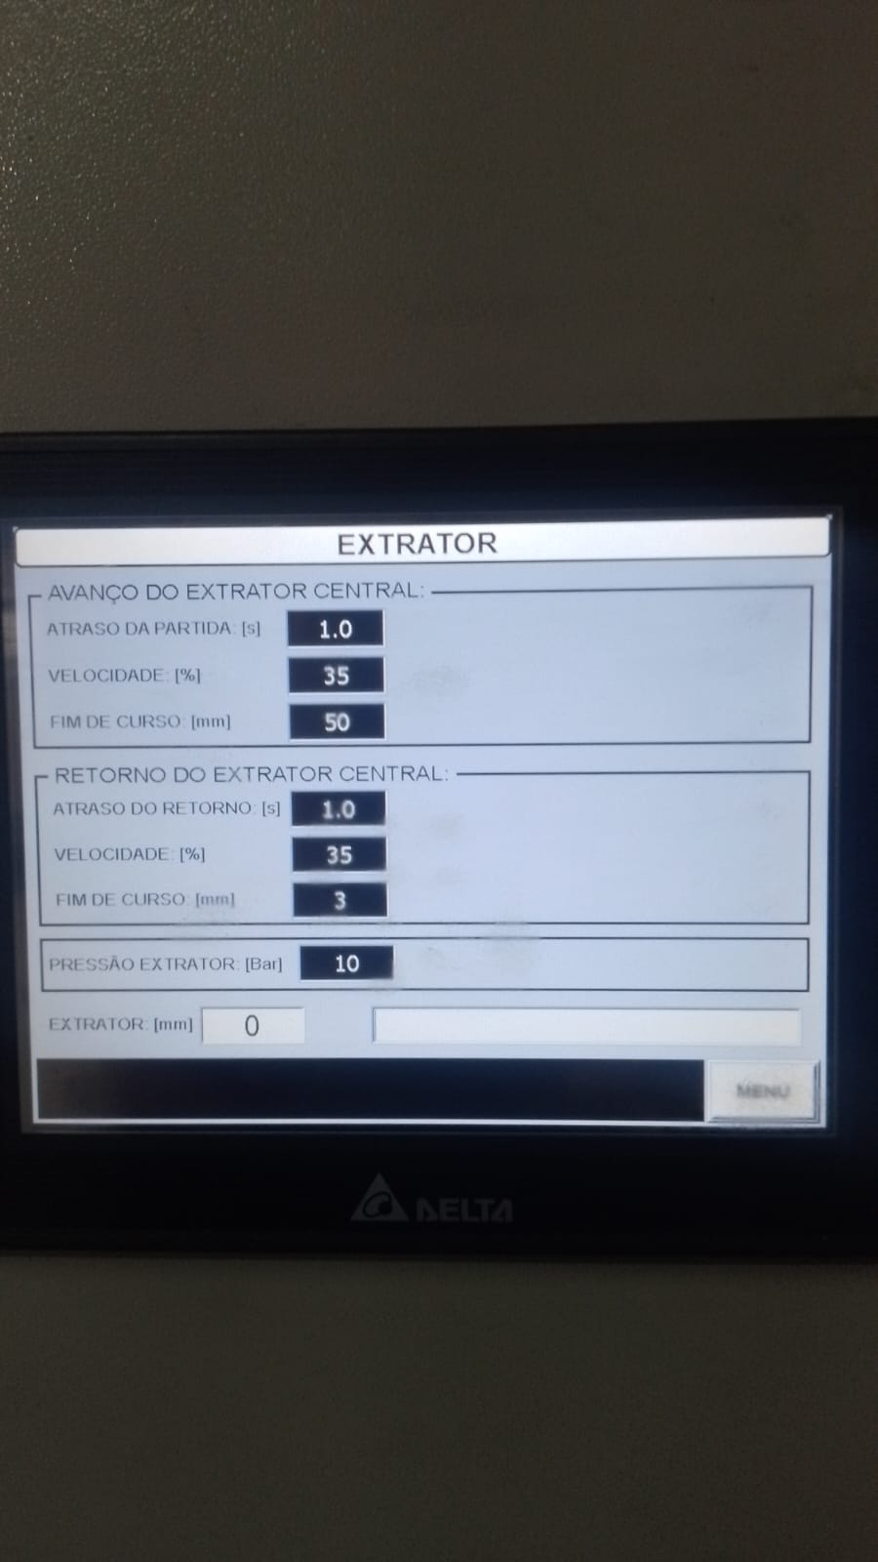**

Parâmetros para extração não possuem tolerância.